Влияние ультрафиолетового излучения на структуру фотохромных жидкокристаллических полимеров

А.А. Пирязевª

ª Лаборатория Инженерного Материаловедения, Факультет фундаментальной физико-химической инженерии МГУ им. М.В.Ломоносова, Ленинские горы, д. 1, стр. 73, 119991, Москва
Е-mail: stunnn@gmail.com

Жидкокристаллические (ЖК) полимеры представляют собой уникальный класс гибридных материалов, сочетающих механические свойства макромолекулярных соединений и оптические свойства жидких кристаллов [1]. Надмолекулярная структура подобных соединений оказывается очень чувствительна к внешним воздействиям. В частности, введение фоточувствительной азобензольной группы в ЖК-фрагмент, позволяет изменять форму такого фрагмента под действием УФ-излучения [2]. Зачастую, такое изменение формы влияет на изменение конформации молекулы в целом и надмолекулярной структуры вещества.
Целью данной работы является изучение процессов структурообразования в гребнеобразных жидкокристаллических полимерах.
***
В данной работе изучали эволюцию структуры in situ ЖК-полимеров с хиральными мезогенами под действием УФ-облучения и температуры методами рентгеноструктурного анализа под малыми углами в геометрии со скользящим пучком и оптической микроскопии (Рис. 1, слева). В образце PMA6AZOF* мезогены, имеющие хиральную группу и фоточувствительную N=N связь, формируют структуру типа «шеврон», упаковывающиеся в смектические слои. Было показано, что данная структура разрушается при УФ-облучении (Рис. 1, справа). Важно отметить, что формирование и разрушение структуры под действием УФ-излучения является обратимым процессом, что делает данные системы перспективными с точки зрения создания «умных» оптических систем.
Работа выполнена при финансовой поддержке Минобрнауки (Мегагрант № 11.G34.31.0055) и Российского научного фонда (Соглашение № 14-13-00379).
Автор выражает благодарности Бобровскому А.Ю. за предоставленные соединения и Анохину Д.В. за плодотворную дискуссию.
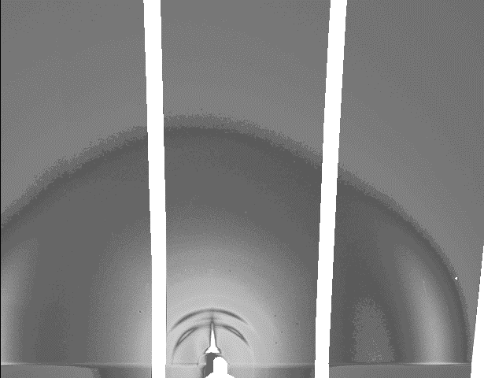 | 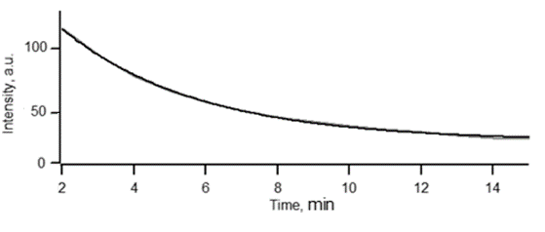
Рис. 1. Дифрактограмма (слева) и график зависимости интенсивности структурных пиков от времени облучения при разрушении структуры под действием УФ-излучения (справа) образца PMA6AZOF*.
Литература
1. А.М.Donald et al. Liquid Crystalline Polymers, 2nd Ed., Cambridge Univ. Press (2006)
2. V. Shibaev et al. Prog. Polym. Sci. 28 (2003), 729–836

